**ФАКТОРНЫЙ АНАЛИЗ**

**МЕТОД МАКСИМАЛЬНОГО ПРАВДОПОДОБИЯ**

1. Для относительных приращений, приведенных в варианте задания данных (цены закрытия акций на ММВБ за период с 01.01.2015 по 01.09.2015 с периодичностью 1 день: файл «Данные», лист «Котировки»), выяснить целесообразность применения факторного анализа (проверить гипотезу о зависимости рассматриваемых факторов – относительных приращений котировок ценных бумаг).
2. Провести канонический факторный анализ методом максимального правдоподобия:
   1. Оценить максимально возможное число обобщенных факторов  модели канонического факторного анализа для заданного числа исходных признаков.
   2. Принять число обобщенных факторов .
   3. Используя итерационную процедуру метода максимального правдоподобия найти оценки матрицы факторных нагрузок и дисперсий характерных факторов для факторной модели (написать программу для итерационной процедуры в пакете MATHEMATICA).
   4. Проверить значимость полученной модели. Если гипотеза о значимости факторной модели отвергается, перейти к рассмотрению модели с числом факторов  и повторить пункт c). Процесс завершается, если гипотеза о значимости факторной модели принимается, либо число факторов  достигло максимально возможного значения .

Вне зависимости от того, построена ли значимая модель, или был достигнут потолок по числу факторов, для последней построенной модели оценить общности факторов (выделенные факторами дисперсии); доли дисперсий исходных признаков, объясняемые каждым обобщенным фактором и совокупностью обобщенных факторов; дисперсии характерных факторов, а также найти оценки значений факторов для всех наблюдений по методу Бартлетта и Томпсона. Произвести классификацию (если это возможно) обобщенных факторов, применив при необходимости вращение факторов.

**Задание 1.**

Посчитаем относительные приращения в Excel и выборочную дисперсию для каждого наблюдения $ξ_{1},ξ_{2},…,ξ_{7}$. После импортируем полученный результат с помощью функции Import[].

*X=First[Import["import_data.xlsx"]];*

*s2={$0.00049036, 0.000216512, 0.000385349, 0.000418047, 0.000742115, 0.000760073, 0.000347$};*

Воспользуемся критерием для проверки гипотезы о независимости компонент вектора $\vec{ξ}$. В случае $q=k$ получаем:

$$λ=ln⁡(\frac{{\left|\bar{A}\right|}^{\frac{n}{2}}}{\prod_{i=1}^{q}{({\bar{D}}_{i})^{\frac{n}{2}}}})=ln⁡(\frac{{\left|S\right|}^{\frac{n}{2}}}{\prod_{i=1}^{k}{(s_{i}^{2})^{\frac{n}{2}}}})$$

$$ρ=1-\frac{2k+11}{6n} \\ ν=\frac{1}{2}k\left(k-1\right)$$

Вычислив $λ$ получим: $λ=-109.167$. Поправочный коэффициент в данном случае будет равен: $ρ= 0.974$. Таким образом, наблюдаемое значение статистики равно: $η_{набл}=212.821$. Достигнутый уровень значимости со степенями свободы $ν=21$ в данном случае получается: $α=0.$ Получаем, что гипотеза о независимоcти рассматриваемых факторов отвергается.

**Задание 2.**

Проведем канонический факторный анализ методом максимального правдоподобия.

Первоначально оценим максимально возможное число обобщенных факторов $m_{max}$ модели канонического факторного анализа для заданного числа исходных признаков. Так как число исходных признаков равно k = 7, то согласно условию:

$$(k-m)^{2}≥(k+m)$$

получаем, что $m_{max}=3$.

Используем итерационную процедуру метода максимального правдоподобия, чтобы найти оценки матрицы факторных нагрузок и дисперсий характерных факторов для факторной модели.

Идея итерационного процесса заключается в следующем. Задаем начальное приближением $Σ_{0}$ для $Σ$. Можно взять, например, в качестве диагональных элементов $Σ_{0}$ величины $(1-|r(i)|){\bar{D}}_{i}$, где $r(i)$ наибольшая (по абсолютной величине) выборочная корреляция для i-го признака. Далее находим $m$ собственных чисел и собственных векторов матрицы $(\bar{A}-Σ)Σ^{-1}$ упорядоченных по убыванию собственных чисел, нормируем их, использую условие $(\bar{A}-\hat{Σ}){\hat{Σ}}^{-1}$ и, соответственно, получаем первое приближение для матрицы факторных нагрузок $α$. Далее находим следующее приближение для $Σ$ $Σ$: $diagΣ_{1}=diag(\bar{A}-αα^{T})$. Итерационный процесс заканчивается тогда, когда очередное приближение матрицы $Σ$ мало отличается от предыдущего, то есть, если $\left\|Σ_{i}-Σ_{i-1}\right\|<ε$, где $ε$– заранее заданное число. В качестве нормы можно использовать, например, разность следов матриц.

Выполнив данную процедуру при m = 1 получим, что наблюдаемое значение статистики $η_{набл}=18,577$, число степеней свободы равняется 14. Получим что p уровень значимости равняется 0,1817.

Таким образом, принимаем нулевую гипотезу о значимости полученной модели.

Запишем полученную модель:

ξ1=α(1)1 f(1)+ϵ1

ξ2=α(1)2 f(1)+ϵ2

ξ3=α(1)3 f(1)+ϵ3

ξ4=α(1)4 f(1)+ϵ4

ξ5=α(1)5 f(1)+ϵ5

ξ6=α(1)6 f(1)+ϵ6

ξ7=α(1)7 f(1)+ϵ7

**Задание 3**

Для построенной модели оценим общность факторов (выделенные факторами дисперсии), доли дисперсий исходных признаков, объясняемые каждым обобщенным фактором и совокупностью обобщенных факторов, дисперсии характерных факторов, а также найти оценки значений факторов для всех наблюдений по методу Бартлетта и Томпсона.

В результате вычислений получим, что общность факторов равна 0.303.

Оценим доли дисперсии исходных признаков, объясняемые каждым обобщенным фактором представлены. Результаты представлены в таблице 1.

Таблица 1. Доли дисперсии исходных признаков объясняемые f(1)

|  |  |
| --- | --- |
| Исходные признаки | Доли дисперсии объясняемые f(1) |
| ξ1 | 0,22 |
| ξ2 | 0,21 |
| ξ3 | 0,63 |
| ξ4 | 0,31 |
| ξ5 | 0,00006 |
| ξ6 | 0,61 |
| ξ7 | 0,07 |

Оценим доли дисперсии характерных факторов, объясняемые каждым обобщенным фактором представлены. Результаты представлены в таблице 2.

Таблица 2. Доли дисперсии характерных факторов объясняемые f(1)

|  |  |
| --- | --- |
| Исходные признаки | Доли дисперсии характерных факторов объясняемые f(1) |
| ξ1 | 0,77 |
| ξ2 | 0,78 |
| ξ3 | 0,36 |
| ξ4 | 0,68 |
| ξ5 | 0,99 |
| ξ6 | 0,39 |
| ξ7 | 0,93 |

Оценим значение факторов модели по методу Барлетта. Запишем матрицу оценок значений факторов по следующей формуле:

$\hat{F}=XΣ^{-1}α(α^{T}Σ^{-1}α)^{-1}$.

Результат расчетов приведен на рисунке 1.

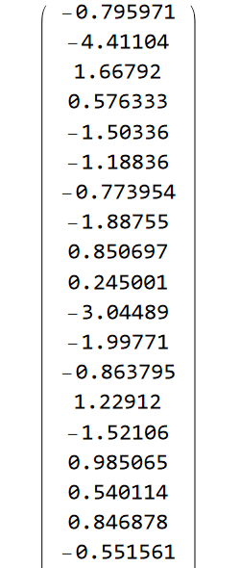

Рисунок 1 – Оценка значений факторов модели по методу Барлетта

Оценим значение факторов модели по методу Томсона. Запишем матрицу оценок значений факторов по следующей формуле:

$\hat{F}=X(αα^{T}+Σ)^{-1}α$.

Результат расчетов приведен на рисунке 2.

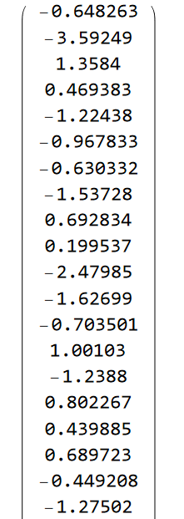

Рисунок 2 – Оценка значений факторов модели по методу Томсона